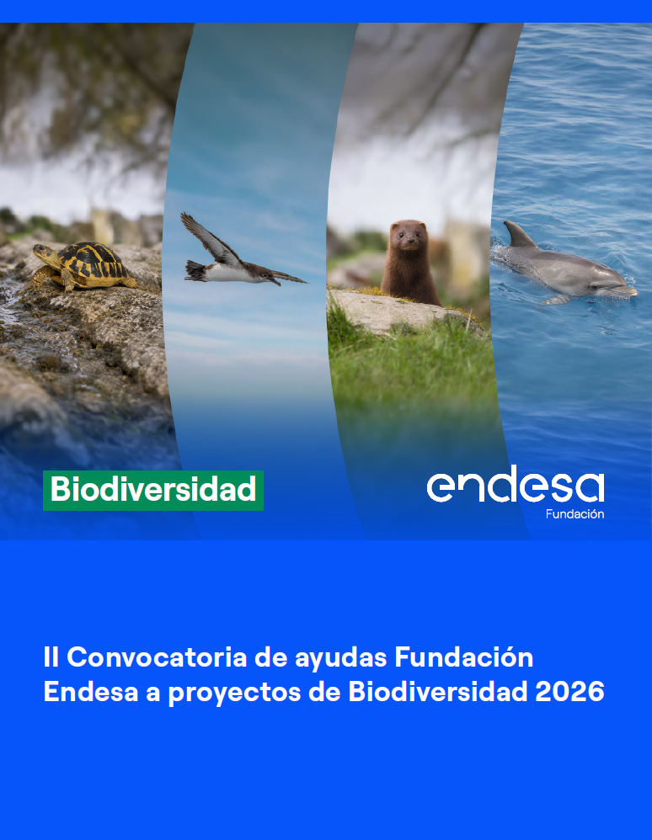

Este documento permite preparar los textos para completar el formulario de presentación de proyectos a la II Edición de la Convocatoria de ayudas Fundación Endesa a proyectos de biodiversidad 2026.
La presentación de proyectos debe realizarse en todo caso desde el formulario online habilitado en https://www.fundacionendesa.org/es/biodiversidad/convocatoria-proyectos-biodiversidad.
Para completar la candidatura será necesario enviar la documentación detallada en las Bases, que deberá enviarse por correo electrónico a infobiodiversidad@fundacionendesa.org
El plazo para la presentación de candidaturas comenzará el 15 de septiembre y finalizará el 16 de octubre de 2026, a las 15:00h (hora peninsular española). No se aceptará ninguna candidatura recibida con posterioridad a esa fecha y hora.
Recuerda que si tienes alguna duda o consulta puedes plantearla en el correo electrónico: infobiodiversidad@fundacionendesa.org

(*Indica que la pregunta es obligatoria)

Nombre de la entidad *
CIF de la entidad *
Página web *
Teléfono general de la entidad *

Nombre y apellidos de la persona de contacto*

Teléfono móvil de contacto *
Indica un número de teléfono móvil de contacto para temas relacionados con esta convocatoria

Correo electrónico de contacto para esta convocatoria *
Indica un correo electrónico que se consulte con frecuencia. A este correo se dirigirán las comunicaciones relacionadas con la presentación de una candidatura a esta convocatoria

Indica la provincia en la que se sitúa la sede de la entidad *

Indica la comunidad autónoma en la que se sitúa la sede de la entidad *

Información sobre la entidad

En este apartado del formulario se completará la información sobre la entidad que presenta el proyecto. La información se complementará con la documentación solicitada (ver Bases).

Año de inscripción en el registro *
Indica el año en el que se formalizó la inscripción en el registro correspondiente (solo el año).

Gasto total del último ejercicio cerrado (2025) *
Indica el total de gastos del último ejercicio económico (2025). Incluye la cifra sin decimales ni separadores de miles

Misión y fines *
Indica la misión de la entidad.
Máximo 500 caracteres con espacios

Principales actividades y logros *
Describe las principales actividades y logros de la entidad en los últimos años, incluyendo indicadores relevantes.
Máximo 1.000 caracteres con espacios.

Ámbito geográfico de actuación de la entidad *
Indica el tipo de ámbito geográfico en el que se desarrolla la actividad de la entidad.
- Local (en una zona específica en una provincia)
- Provincial (en varias zonas de una misma provincia)
- Autonómico (en varias provincias en una misma comunidad autónoma).
- Varias comunidades autónomas
- Nacional
- Internacional

Enlaces de información adicional sobre la trayectoria y logros de la entidad (opcional)
En este campo se pueden incluir enlaces a materiales y documentos acreditativos del impacto y relevancia de la organización que incluyan publicaciones, fotografías, vídeos u otros materiales que avalen la experiencia y el impacto de la entidad en iniciativas similares (hasta un máximo de 5 enlaces).
Máximo 500 caracteres con espacios

Información del proyecto

En este apartado del formulario se completará la información sobre el proyecto que se presenta a la convocatoria. La información se complementará con la documentación solicitada (ver Bases).

Modalidad *
Elige la modalidad en la que se presenta el proyecto. Cada entidad puede presentar un único proyecto por modalidad.

- Protección y conservación de especies emblemáticas de Avifauna
- Protección y conservación de especies emblemáticas de Fauna Terrestre y/o Acuática

Ámbito geográfico donde se ejecutará el proyecto *
Describe detalladamente en qué zona geográfica se desarrollará el proyecto.
Máximo 700 caracteres con espacios

Antecedentes *
Describe la situación de partida que motiva el desarrollo del proyecto.
Máximo 700 caracteres con espacios

Objetivos del proyecto *
Describe de forma detallada los objetivos que busca el proyecto, incluyendo indicadores cuantitativos para cada uno de ellos. (Recuerda que en la documentación solicitada se incluye una tabla con detalle de objetivos, e indicadores y valores esperados de los indicadores al finalizar el proyecto).
Máximo 1.000 caracteres con espacio

Fecha de inicio del proyecto * Fecha de finalización del proyecto *

Actividades previstas *
Describe de forma detallada las actuaciones que se desarrollaran, incluyendo fechas de realización.
Máximo 1.500 caracteres con espacio

Resultados esperados *
Describe de forma detallada los resultados esperados. (Recuerda que en la documentación solicitada se incluye una tabla con detalle de objetivos, indicadores y valores esperados de los indicadores al finalizar el proyecto).
Máximo 1.500 caracteres con espacios

Enumera las especies sobre las que se centra el proyecto e indica para cada una de ellas el taxón o referencia en el catálogo de Especies Protegidas en el que estén incluidas. *
Las especies objeto de las dos líneas de proyecto deberán estar en peligro de extinción o en estado vulnerable y aparecer así recogidas en el Listado de Especies Silvestres en Régimen de Protección Especial (LESRPE), y en particular en el Catálogo Español de Especies Amenazadas (CEEA), regulados por la Ley 42/2007, de 13 de diciembre, del Patrimonio Natural y de la Biodiversidad (https://www.miteco.gob.es/es/biodiversidad/temas/conservacion-de-especies/especies-proteccion-especial/ce-proteccion-listado.html), y/o en los catálogos de especies amenazadas aprobados por las Comunidades Autónomas conforme a su normativa vigente.
Máximo 750 caracteres con espacios

Descripción de las especies sobre las que se centra el proyecto y su situación actual *
Describe de forma detallada las especies en las que se centran las actuaciones previstas, detallando estado de conservación actual y la incidencia esperada del proyecto. Incluye indicadores cuantitativos.
Máximo 1000 caracteres con espacios

Indica si el proyecto tiene componentes innovadores o enfoques novedosos *
No es requisito que el proyecto los tenga. Si no los tiene indica No aplica.
Máximo 750 caracteres con espacios

¿El proyecto es replicable en otros contextos o para otras especies con problemáticas similares? *
Si no es replicable indica No aplica
Máximo 750 caracteres con espacios

Indica si el proyecto involucra de alguna forma o promueve la participación de las comunidades locales. *

Si no hay involucración de las comunidades locales indica No aplica.
Máximo 750 caracteres con espacios

Presupuesto total del proyecto *
Indica el presupuesto total del proyecto (sin decimales ni separadores de miles). La participación de Fundación Endesa no puede ser inferior al 60%del coste total del proyecto.

Destino del importe solicitado *
Recuerda que la cantidad solicitada debe coincidir con la dotación por proyecto de la convocatoria: 100.000€. Describe a qué conceptos se destinará el importe solicitado. El presupuesto detallado por partidas y financiadores se debe enviar como parte de la documentación solicitada.
Máximo 750 caracteres con espacios

Seguimiento *
Describe cómo se va a desarrollar el seguimiento del proyecto (periodicidad, metodología, informes a elaborar, responsables ...).
Máximo 1000 caracteres con espacios

Para organizar y difundir futuras ediciones nos ayudará conocer cómo conociste esta edición de la Convocatoria de Biodiversidad de Fundación Endesa

- Medios de comunicación (revistas, periódicos, radio ...)
- Redes Sociales
- Nos llegó la información por correo electrónico
- A través de redes y plataformas a las que pertenecemos
- Nos informó directamente Endesa / Fundación Endesa
- Otro:

